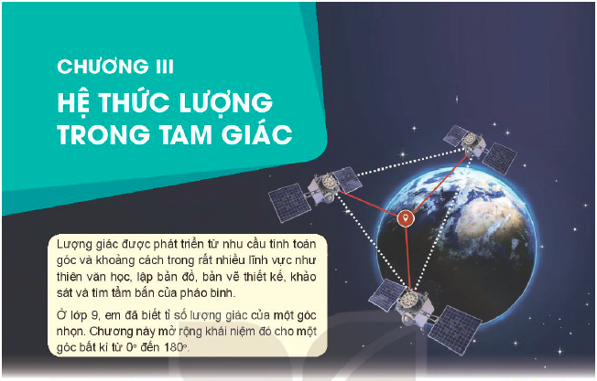



**GIÁ TRỊ LƯỢNG GIÁC CỦA**

**MỘT GÓC TỪ 00 ĐẾN 1800**

**5**

❶. Giáo viên Soạn: **Văn Quý Vênh**

❷. Tiết 16 . Ngày soạn 8/10/2024

|  |  |
| --- | --- |
| **THUẬT NGỮ**   * Giá trị lượng giác của một góc. * Hai góc bù nhau. | **KIẾN THỨC, KĨ NĂNG**   * Nhận biết giác trị lượng giác của một góc từ  đến . * Giải thích hệ thức liên hệ giữa các giá trị lượng giác của hai góc phụ nhau, bù nhau. * Sử dụng máy tính cầm tay để tính các giá trị lượng giác của một góc. * Vận dụng giải một số bài toán có nội dung thực tiễn. |











Bạn đã biết tỉ số lượng giác của một góc nhọn. Đối với góc tù thì sao?



**1. GIÁ TRỊ LƯỢNG GIÁC CỦA MỘT GÓC**

Trong mặt phẳng tọa độ Oxy, nửa đường tròn tâm O, bán kính  nằm phía trên trục hoành (H.3.2) được gọi là nửa đường tròn đơn vị.

Cho trước một góc , . Khi đó, có duy nhất điểm  trên nửa đường tròn đơn vị nói trên để .

** **

**HĐ1:**

a) Nêu nhận xét về vị trí của điểm  trên nửa đường tròn đơn vị trong mỗi trường hợp sau:

|  |  |  |
| --- | --- | --- |
| * ; | * ; | * . |

b) Khi , nêu mối quan hệ giữa ,  với hoành độ và tung độ của điểm .

**Lời giải**

a) Khi , điểm  trùng với điểm . (Vì );

Khi , điểm  thuộc vào cung  (bên phải trục tung);

Khi , điểm  thuộc vào cung  (bên trái trục tung).



b)  

Vì ,  thuộc tia  nên ;  thuộc tia  nên 

Vậy  là hoành độ của  của điểm ,  là tung độ  của điểm 

=> Mở rộng khái niệm tỉ số lượng giác của một góc nhọn cho một góc bất kì từ  đến , ta có định nghĩa sau:

Với mỗi góc , gọi  là điểm trên nửa đường tròn đơn vị sao cho . Khi đó:

* sin của góc  là tung độ  của điểm , được kí hiệu là ;
* côsin của góc  là hoành độ  của điểm , được kí hiệu là ;
* Khi  (hay là ), tang của  là , được kí hiệu là ;
* Khi  và  (hay là ), côtang của  là , được kí hiệu là .

Từ định nghĩa trên, ta có:

 (và ); 

Sau đây là bảng giá trị lượng giác (GTLG) của một số góc đặc biệt mà em nên nhớ.

|  |  |  |  |  |  |  |  |
| --- | --- | --- | --- | --- | --- | --- | --- |
| GTLG |  |  |  |  |  |  | Trong bảng, kí hiệu || chỉ giá trị lượng giác tương ứng không xác định**.** |
|  |  |  |  |  |  |  |
|  |  |  |  |  |  |  |
|  |  |  |  |  |  |  |
|  |  |  |  |  |  |  |
| **Bảng 3.1** | | | | | | |

Tìm các giá trị lượng giác của góc .

**Ví dụ 1.**

**Giải** (H.3.3)

Gọi  là điểm trên nửa đường tròn đơn vị sao cho . Gọi  tương ứng là hình chiếu vuông góc của  lên các trục .

Vì  nên , . Vậy các tam giác  là vuông cân với cạnh huyền . Từ đó, ta có . Mặt khác, điểm  nằm bên trái trục tung nên có tọa độ là .

Theo định nghĩa, ta có:

; ;

; .





Tìm các giá trị lượng giác của góc (H.3.4).

**Luyện tập 1.**

Ta có thể sử dụng máy tính cầm tay để tính (đúng hoặc gần đúng) các giá trị lượng giác của một góc và tính góc khi biết giá trị lượng giác của góc đó.

Chẳng hạn, với một loại máy tính cầm tay, sau khi mở máy ta cần bấm phím   (SETUP) rồi bấm phím  để chọn đơn vị đo góc là “độ”. Sau đó tính giá trị lượng giác của góc hoặc tính góc khi biết giá trị lượng giác của góc đó.

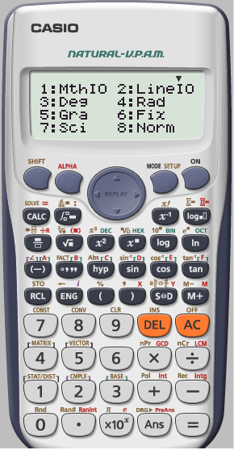

* Tính giá trị lượng giác của một số góc:

|  |  |  |
| --- | --- | --- |
| Tính | Bấm phím | Kết quả |
|  |  |  |
|  |  |  |
|  |  |  |

* Tìm góc khi biết một giá trị lượng giác của góc đó:

|  |  |  |
| --- | --- | --- |
| Tìm , biết | Bấm phím | Kết quả |
|  |  |  |

**Chú ý**

* Khi tìm  biết , máy tính chỉ đưa ra giá trị .
* Muốn tìm  khi biết , , ta cũng làm tương tự như trên, chỉ thay phím  tương ứng bởi phím  ,  .

**2. MỐI QUAN HỆ GIỮA CÁC GIÁ TRỊ LƯỢNG GIÁC CỦA HAI GÓC BÙ NHAU**

|  |  |
| --- | --- |
| Ở lớp 9, em đã biết mối quan hệ giữa tỷ số lượng giác của hai góc phụ nhau. Trong mục này, em hãy tìm mối quan hệ giữa các giá trị lượng giác của hai góc bù nhau.  Đối với một góc  tùy ý, gọi  là hai điểm trên nửa đường tròn đơn vị tương ứng với hai góc bù nhau  và   (H.3.5) | (*Hình 3.5*) |

**HĐ2.** Nêu nhận xét về vị trí của hai điểm ,  đối với trục . Từ đó nêu các mối quan hệ giữa  và , giữa  và .

mối quan hệ

|  |  |
| --- | --- |
| **Lời giải**  Hai điểm ,  đối xứng nhau trục  nên , .  Đối với hai góc bù nhau  và  ta có | |
| • ; | • ; |
| • ; | • . |

**Ví dụ 2.** Tính các giá trị lượng giác của các góc .

**Lời giải.**

|  |  |
| --- | --- |
| Do các góc  tương ứng bù với các góc  nên từ bảng 3.1 ta cũng có bảng giá trị lượng giác sau: | Hai góc bù nhau có sin bằng nhau; côsin, tang, côtang đối nhau |

**Bảng 3.2**

**Luyện tập 2.**

|  |  |
| --- | --- |
| Trong hình 3.6, hai điểm  ứng với hai góc phụ nhau  và  . Chứng minh rằng . Từ đó nêu mối quan hệ giữa  và . |  |

**Lời giải**

Ta có. Xét hai tam giác vuông  ta có

.

Ta có .

**Vận dụng.**

|  |  |
| --- | --- |
| Một chiếc đu quay có bán kính , tâm của vòng quay ở độ cao  (H 3.7), thời gian thực hiện mỗi vòng quay của đu quay là  phút. Nếu một người vào cabin tại vị trí thấp nhất của vòng quay, thì sau  phút quay, người đó ở độ cao bao nhiêu mét? |  |
|  | *Hình 3.7* |

**Lời giải**

Do tính đối xứng, dù đu quay chuyển động theo chiều kim đồng hồ hay ngược chiều kim đồng hồ, ta đều thấy rằng độ cao của người đó là như nhau sau cùng một khoảng thời gian. Ở đây ta xét đu quay chuyển động theo chiều kim đồng hồ.

Gắn đu quay có bán kính , tâm của vòng quay ở độ cao  vào hệ trục tọa độ  ta được hình như sau

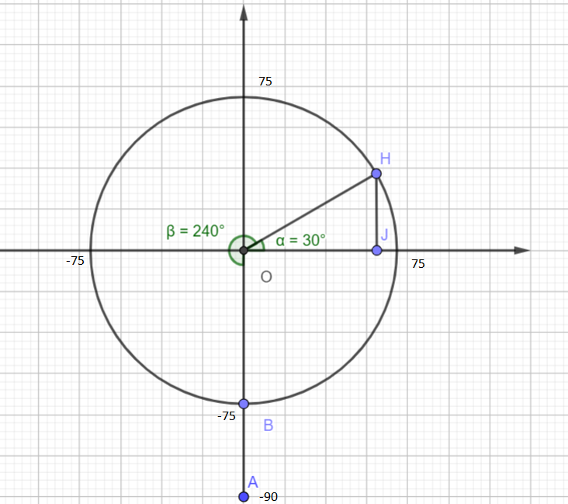

Sau 20 phút quay cabin đi được một góc là  tức là đến vị trí điểm . Khi đó góc  và . Vậy sau  phút quay, người đó ở độ cao .

**BÀI TẬP**

**3.1.** Không dùng bảng số hay máy tính cầm tay, tính giá trị của các biểu thức sau:

a) ;

b) ;

c) .

**Chú ý:** .

**Lời giải**.

a)





.

b) 



c) .

**3.2.** Đơn giản biểu thức sau:

a) .

b)  với .

**Lời giải**.

a) 



b) 



**3.3.** Chứng minh các hệ thức sau:

a) ;

b) 

c) 

**Lời giải**.

a) Xét nửa đường tròn tâm  bán kính .Ta có , . Xét tam giác vuông  ta có .

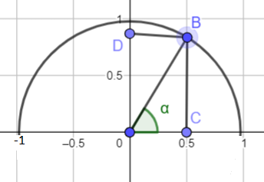

b)

Xét .

c) 

Xét .

**3.4.** Cho góc  thỏa mãn .

Tính giá trị của biểu thức.

**Lời giải**.

Ta có  nên chia cả tử và mẫu của biểu thức  cho  ta được

.

**BÀI TẬP THÊM**

**CÂU HỎI TRẮC NGHIỆM**

**Vấn đề 1. GIÁ TRỊ LƯỢNG GIÁC**.

1. Giá trị  bằng bao nhiêu?

**A.** . **B.** . **C.** . **D.** 

**Lời giải**.

**Chọn**. **B.**

Bằng cách tra bảng giá trị lượng giác của các góc đặc biệt hay dùng MTCT ta được .

1. Giá trị của  bằng bao nhiêu?

**A.** . **B.** . **C.** . **D.** 

**Lời giải**.

**Chọn**. **A.**

Bằng cách tra bảng giá trị lượng giác của các góc đặc biệt hay dùng MTCT ta được .

1. Trong các đẳng thức sau đây đẳng thức nào là đúng?

**A.** . **B.** .

**C.** . **D.** 

**Lời giải**.

**Chọn**. **C.**

Bằng cách tra bảng giá trị lượng giác của các góc đặc biệt hay dùng MTCT ta được .

1. Tính giá trị biểu thức 

**A.** . **B.** . **C.** . **D.** 

**Lời giải**.

**Chọn**. **D.**

Vì  và  là hai góc phụ nhau nên 

.

1. Tính giá trị biểu thức 

**A.** . **B.** .

**C.** . **D.** 

**Lời giải**.

**Chọn**. **A.**

Vì  và  là hai góc phụ nhau nên 

.

1. Trong các đẳng thức sau, đẳng thức nào sai?

**A.** . **B.** .

**C.** . **D.** 

**Lời giải**.

**Chọn**. **D.**

Bằng cách tra bảng giá trị lượng giác của các góc đặc biệt hay dùng MTCT ta được .

1. Trong các đẳng thức sau, đẳng thức nào sai?

**A.** . **B.** .

**C.** . **D.** 

**Lời giải**.

**Chọn**. **A.**

Bằng cách tra bảng giá trị lượng giác của các góc đặc biệt hay dùng MTCT ta được

.

1. Trong các khẳng định sau đây, khẳng định nào sai?

**A.** . **B.** .

**C.** . **D.** 

**Lời giải**.

**Chọn**. **D.**

Bằng cách tra bảng giá trị lượng giác của các góc đặc biệt hay dùng MTCT ta được

.

1. Tam giác  vuông ở  có góc  Khẳng định nào sau đây là sai?

**A.** . **B.** .

**C.** . **D.** 

**Lời giải**.

**Chọn**. **A.**

Từ giả thiết suy ra 

Bằng cách tra bảng giá trị lượng giác của các góc đặc biệt hay dùng MTCT ta được .

1. Tam giác đều  có đường cao . Khẳng định nào sau đây là đúng?

**A.** . **B.** .

**C.** . **D.** 

**Lời giải**.

**Chọn**. **C.**

Ta có .

Ta có 

**Vấn đề 2. HAI GÓC BÙ NHAU – HAI GÓC PHỤ NHAU**.

1. Trong các đẳng thức sau, đẳng thức nào đúng?

**A.** . **B.** .

**C.** . **D.** 

**Lời giải.**

**Chọn C**

Hai góc bù nhau  và  thì cho có giá trị của sin bằng nhau.

1. Cho  và  là hai góc khác nhau và bù nhau. Trong các đẳng thức sau đây, đẳng thức nào sai?

**A.** . **B.** .

**C.** . **D.** 

**Lời giải**.

**Chọn D**

Hai góc bù nhau  và  thì cho có giá trị của sin bằng nhau, các giá trị còn lại thì đối nhau.

1. Tính giá trị biểu thức 

**A.** . **B.** . **C.** . **D.** 

**Lời giải**.

**Chọn B**

Hai góc  và  bù nhau nên ;

Hai góc  và  bù nhau nên .

Do đó

.

1. Cho hai góc  và  với . Tính giá trị của biểu thức .

**A.** . **B.** . **C.** . **D.** 

**Lời giải**.

**Chọn C**

Hai góc  và  bù nhau nên ; .

Do đó, .

1. Cho tam giác . Tính .

**A.** . **B.** . **C.** . **D.** 

**Lời giải**.

**Chọn A**

Giả sử . Biểu thức trở thành .

Trong tam giác , có .

Do hai góc  và  bù nhau nên ; .

Do đó, .

1. Cho tam giác . Tính .

**A.** . **B.** . **C.** . **D.** 

**Lời giải**.

**Chọn C**

Giả sử . Biểu thức trở thành .

Trong tam giác  có .

Do hai góc  và  bù nhau nên ; .

Do đó, .

1. Cho hai góc nhọn  và  phụ nhau. Hệ thức nào sau đây là sai?

**A.** . **B.** . **C.** . **D.** 

**Lời giải**.

**Chọn A**

Hai góc nhọn  và  phụ nhau thì  .

1. Tính giá trị biểu thức .

**A.** . **B.** . **C.** . **D.** 

**Lời giải**.

**Chọn C**

Hai góc  và  phụ nhau nên 

Hai góc  và  hơn kém nhau  nên 

Do đó, 

.

1. Cho hai góc  và  với . Tính giá trị của biểu thức .

**A.** . **B.** . **C.** . **D.** 

**Lời giải**.

**Chọn B**

Hai góc  và  phụ nhau nên .

Do đó, .

1. Cho hai góc  và  với . Tính giá trị của biểu thức .

**A.** . **B.** . **C.** . **D.** 

**Lời giải**.

**Chọn A**

Hai góc  và  phụ nhau nên .

Do đó, .

**Vấn đề 3. SO SÁNH GIÁ TRỊ LƯỢNG GIÁC**.

1. Cho  là góc tù. Khẳng định nào sau đây là **đúng**?

**A.** . **B.** .

**C.** . **D.** 

**Lời giải**.

**Chọn C**.

1. Cho hai góc nhọn  và  trong đó . Khẳng định nào sau đây là **sai**?

**A.** . **B.** .

**C.** . **D.** 

**Lời giải**.

**Chọn A**.

1. Khẳng định nào sau đây **sai**?

**A.** . **B.** .

**C.** . **D.** 

**Lời giải**.

**Chọn A**

Trong khoảng từ  đến , khi giá trị của góc tăng thì giá trị cos tương ứng của góc đó giảm.

1. Khẳng định nào sau đây **đúng**?

**A.** . **B.** .

**C.** . **D.** 

**Lời giải**.

**Chọn B**

Trong khoảng từ  đến , khi giá trị của góc tăng thì:

- Giá trị sin tương ứng của góc đó giảm.

- Giá trị cos tương ứng của góc đó giảm.

1. Khẳng định nào sau đây **đúng**?

**A.** . **B.** .

**C.** . **D.** 

**Lời giải**.

Trong khoảng từ  đến , khi giá trị của góc tăng thì:

- Giá trị sin tương ứng của góc đó giảm.

- Giá trị cos tương ứng của góc đó giảm.

**ChọnC.**

**Vấn đề 4. TÍNH GIÁ TRỊ BIỂU THỨC**.

1. Chọn hệ thức đúng được suy ra từ hệ thức 

**A.** . **B.** .

**C.** . **D.** 

**Lời giải**.

**Chọn D**

Từ biểu thức  ta suy ra 

Do đó ta có **.**

1. Cho biết  Giá trị của  bằng bao nhiêu?

**A.** . **B.** **.**

**C.** . **D.** 

**Lời giải**.

**Chọn B**

Ta có biểu thức 

Do đó ta có .

1. Cho biết  Giá trị của  bằng bao nhiêu?

**A.** . **B.** **.**

**C.** . **D.** 

**Lời giải**.

**Chọn B**

Ta có .

1. Cho biết  Giá trị của  bằng bao nhiêu?

**A.** . **B.** **.**

**C.** . **D.** 

**Lời giải**.

**Chọn B**

Ta có biểu thức 

Ta có :

.

1. Cho biết  Giá trị của  bằng bao nhiêu?

**A.** . **B.** **.**

**C.** . **D.** 

**Lời giải**.

**Chọn D**

Ta có 

.

1. Cho biết ,  Giá trị của  bằng

**A.** . **B.** **.**

**C.** . **D.** 

**Lời giải**.

**Chọn A**

Ta có 





 : không thỏa mãn vì 

 .

1. Cho biết ,  Tính giá trị của 

**A.** . **B.** **.**

**C.** . **D.** 

**Lời giải**.

**Chọn C**

Ta có 



 : không thỏa mãn vì 

 .

1. Cho biết  Tính giá trị của 

**A.** . **B.** .

**C.** . **D.** 

**Lời giải**.

**Chọn C**

Ta có 

.

1. Cho biết  Giá trị của  bằng bao nhiêu?

**A.** . **B.** **.**

**C.** . **D.** 

**Lời giải**.

**Chọn B**

Ta có 



Ta có:



.

1. Cho biết  Giá trị của  bằng bao nhiêu?

**A.** . **B.** **.**

**C.** . **D.** 

**Lời giải**.

**Chọn B**

Ta có 



Ta có 



**BÀI TẬP TỔNG HỢP**.

1. Cho . Tính giá trị của biểu thức .

**A.** . **B.** . **C.** . **D.** .

**Lời giải**.

**Chọn A**

Ta có: .

1. Cho  là góc tù. Điều khẳng định nào sau đây là **đúng**?

**A.** . **B.** .

**C.** . **D.** .

**Lời giải**.

**Chọn C**

 là góc tù suy ra :  .

1. Cho hai góc nhọn  và  trong đó . Khẳng định nào sau đây **sai**?

**A.** . **B.** .

**C.** . **D.** .

**Lời giải**.

 và  là hai góc nhọn  .

.

Với , biểu diễn trên nửa đường tròn đơn vị. Suy ra: .

1. Cho . Khẳng định nào sau đây **đúng**?

**A.** . **B.** .

**C.** . **D.** .

**Lời giải**.

**Chọn B**.

1. Khẳng định nào sau đây là khẳng định **đúng**?

**A.** . **B.** .

**C.** . **D.** .

**Lời giải**.

**Chọn A**

Với hai góc bù nhau ta có .

1. Trong mặt phẳng với hệ tọa độ  cho đường tròn lượng giác tâm . Điểm  trên đường tròn sao cho sđ. Tọa độ của điểm  là

**A.** . **B.** . **C.** . **D.** 

**Lời giải**.

**Chọn B**

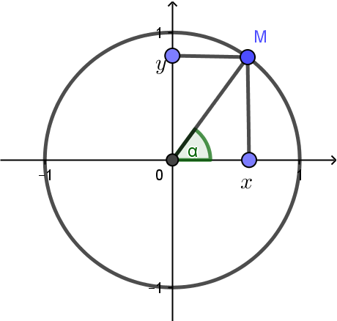

Gọi. Khi đó   (vì ).

Vậy .

1. Cho tam giác . Đẳng thức nào **sai**?

**A.** . **B.** .

**C.** . **D.** .

**Lời giải**.

**Chọn C**

Do .

1. Biết , . Hỏi giá trị  là bao nhiêu?

**A.** 2. **B.** . **C.** . **D.** .

**Lời giải**.

**Chọn C**

Vì .

Vậy  .

1. Cho . Tính 

**A.** . **B.** .

**C.** . **D.** .

**Lời giải**.

**Chọn A**

 

 .

1. Biết  . Hỏi giá trị của  bằng bao nhiêu?

**A.** . **B.** . **C.** . **D.** .

**Lời giải**.

**Chọn B**

Ta có .

Do  nên .

1. Cho , . Tính  và .

**A.** , . **B.** , .

**C.** , . **D.** , .

**Lời giải**.

**Chọn B**

Ta thấy  nên suy ra .

Và: .

Do  nên .

Mà: .

1. Cho . Tính .

**A.** . **B.** . **C.** . **D.** .

**Lời giải**.

**Chọn D**

Ta có: .

Theo giả thiết:

Do đó:  (Vì ).

1. Tính giá trị biểu thức .

**A.** . **B.** .

**C.** . **D.** .

**Lời giải**.

**Chọn A**

Ta có .

1. Biết . Tính giá trị của biểu thức .

**A.** . **B.** .

**C.** . **D.** .

**Lời giải**.

**Chọn D**

  .